PROJE RAPORU

1.MINIWORLD ASSUMPTION

1-) Proje Başlığı: takebook

2-) Ekip üyeleri: Oğuzhan Karahan, Bahadır Çakır, Emir Türkmen

3-) GitHub Private Repository: 2021_Fall_Bil372_takebook

4-) Miniworld Assumption

* Genel Tanıtım: takebook kitap alışverişi yapılabilen bir sosyal medya ayarında web sitesidir. Kitap satın almak isteyen insanlar bu siteyi rahatlıkla kullanarak kitap tedarik edebilir. Ayrıca en önemli şey olan kullanıcı yorumları sitemizin en gözde özelliğidir. Front-end'de Python'ın Flask framework'ü ile, back-end'de ise Python ile kodlama yapılacaktır. DBMS olarak ise PostgreSQL kullanılacaktır.
* Uygulamanın Fonksiyonları:

- Kullanıcılar siteye kaydolup giriş yapabilirler, giriş yapmadan da kitap aranabilir.

- Her kitabın en az bir kategorisi vardır.

- Kullanıcılar arama kutusu ile istedikleri kitap aratabilirler.

- Kullanıcılar istedikleri kitapları daha sonra sipariş edebilmek adına favorilerine ekleyebilirler.

- Kullanıcılar bakiyelerine yükleme yapabilirler.

- Arama ekranında kitaplar isme göre (alfabetik), kategoriye göre, fiyatlarına göre ve puanlarına göre sıralanabilir.

- Kullanıcılar kitaplar hakkında yorum yapabilir ve kitaplara puan verebilirler.

- Kullanıcılar profillerini düzenleyebilirler.

- Kullanıcılar istedikleri kitapları sepetlerine ekleyebilir.

- Kullanıcılar kitap sipariş edebilir.

5-) Entities and Attributes

- KULLANICI-> Kullanıcı ismi, Şifre, E-mail, İsim, Soyisim, Adres, Bakiye

- KİTAP-> Kitap ID, Kitap ismi, Fiyat, Basım tarihi, Yayınevi, Hamur tipi, Sayfa sayısı, Ebat, Baskı sayısı, Dil, Çevirmen

- YAZAR->Yazar ID, Yazar adı, Yazar soyadı, Kitaplar

- YAYINEVİ-> Yayınevi ID, Yayınevi adı

- KATEGORİ-> Kategori ID, Kategori İsmi

- SEPET-> (Weak entity, owner’ı KULLANICI) Sepet_Tutar, SKitap_Adet

- ALICI-> (KULLANICI’nın subclass’ı)

- SATICI-> (KULLANICI’nın subclass’ı)

- FAVORİ-> (Weak entity, owner’ı KULLANICI) FKitap_Adet

- YORUM-> Yorum ID, Yorum içeriği

- PUAN-> Puan ID, Puan miktarı (5 üzerinden)

6-) Relationships

- YAZAR KİTAP yazar.

- YAYINEVİ KİTAP basar.

- KULLANICI SEPET’e sahiptir.

- KULLANICI FAVORİLER’e sahiptir.

- KULLANICI KİTAP hakkında PUAN verebilir ve YORUM yapabilir. (Timestamp)

- KULLANICI, ALICI ve SATICI olmak üzere iki gruptan oluşur. Bir KULLANICI hem ALICI hem SATICI olabilir.

- ALICI KİTAP satın alırken SATICI KİTAP satar. (Timestamp)

- KİTAP en az bir KATEGORİ’ye aittir.

- SEPET ve FAVORİLER KİTAP içerir.

7-) GANTT Chart:

7.1 Proje Planlaması: Proje üyelerinin belirlenmesi, proje konusunun seçilmesi, projede kullanılacak teknolojilerin belirlenmesi, projenin genel hatlarının (Entities, relationships...) belirlenmesi.

7.2 ER Dökümanı Oluşturulması: Örnek sayılabilecek uygulamalar doğrultusuyla detaylı ER dökümanının oluşturulması, proje hakkında araştırmalara devam edilmesi.

7.3 Veritabanı Mantıksal Tasarımı: Oluşturulan ER diyagramı doğrultusunda veritabanı için gerekli tabloların (Relations) tasarımının yapılması.

7.4 Uygulamanın Geliştirilmesi: Yukarıda bahsedilen temel fonksiyonları yerine getiren web uygulamasının geliştirilmesi.

7.5 Final Rapor & Demo & Kod Teslimi: Bitirilen projenin teslimi ve sunumunun gerçekleştirilmesi.

8-) Süreç ve Risk Yönetimi

Projeyi Back-End, Front-End gibi büyük ve gereksiz sınırlara ayırmak yerine, projenin geliştirilmesinin en başından itibaren GitHub reposu üzerinde uygun büyüklük ve zorlukta issue'lara parçalayarak kademeli bir geliştirme süreci yaşanması planlanmaktadır. Bu sayede, öngörülemeyen aksilikler (Teknik, takım arkadaşının eksikliği) sebebiyle oluşabilecek hatalar dolayısıyla projenin geliştirilmesinde herhangi bir aksamaya uğranılmaması planlanmaktadır. Issue'lar alınıp bırakılabilir, başka takım üyelerine atanabilir. Herkes çalışmak istediği konu ve issue üzerinde çalışarak daha rahat ve verimli bir geliştirme süreci geçirilmesi planlanmaktadır. Sürenin yetmemesi ve projenin yarıda kalacağı hissedildiği durumda ise database ve temel CRUD işlemlerinin yapıldığından emin olunarak bu şekilde teslim edilecektir.

2&3. ER/EER/SCHEMA 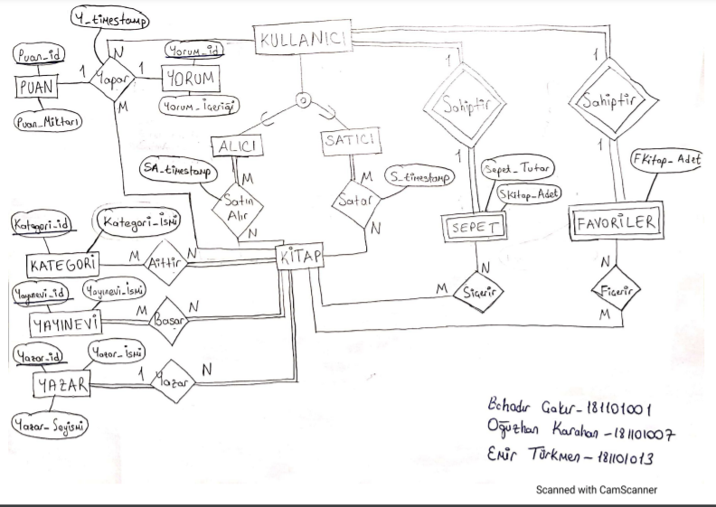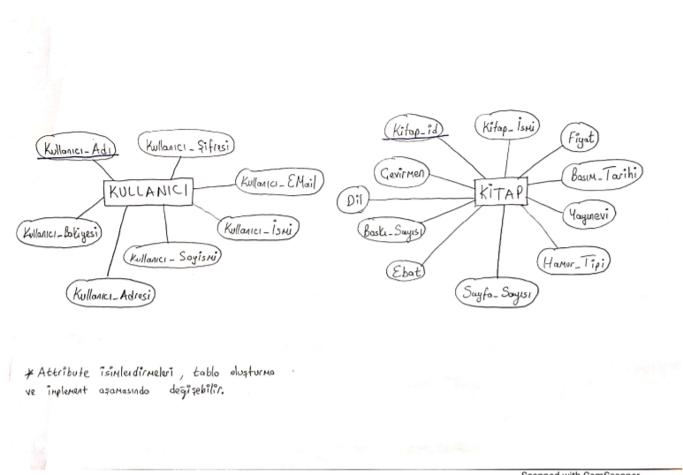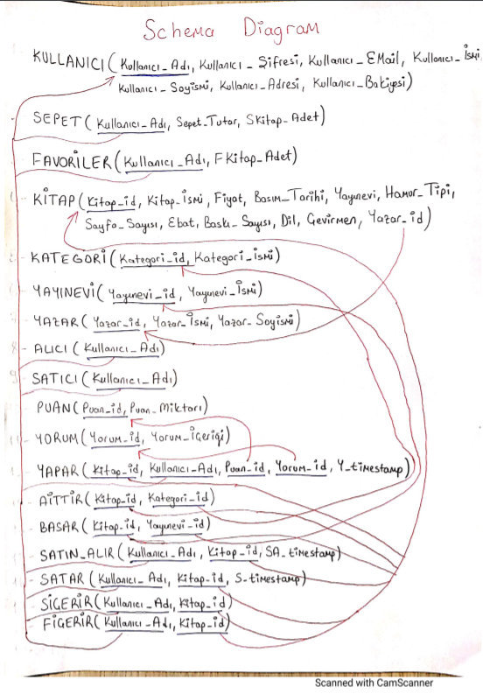

4. SİSTEME GÖZ ATALIM

4.1 Database:

Database’de schema diagram’da verilen sistem PostgreSQL aracılığı ile primary, foreign keylere, unique attribute’lara ve read only’lere dikkat edilerek oluşturulmuştur. Ddl dosyası github üzerinde bulunmaktadır. Initial kitap’lar, yayınevleri, kategoriler, yazarlar vb. oluşturulmuştur.

Database ile etkileşimi olan kullanıcı admin’dir. Initial olarak database’de verisi bulunmaktadır. Admin kullanıcı, kitap, kategori, yayınevi, yazar gibi tablolarda CRUD işlemleri yapar. Sakıncalı yorumları da silme yetkisi vardır. Her sayfada işlemlerini kolaylaştıran, filtreleme yapabileceği arama butonları bulunmaktadır.

4.2 Web Sitesi

Random biri home page ile karşılaşır. Burada temel arama işlemlerini yapabilir ve gözde kitapları görüntüleyebilir. Diğer özellikler için (favorilere ekleme, sepete ekleme, satın alma) kaydolmalıdır veya kayıtlıysa giriş yapmalıdır.

Login’de girilen bilgiler database’den kontrol edilerek izin verilir veya verilmez. Verildiğinde tüm özellikleri açık olan home page’e ulaşır. Verilmezse uyarı alır ve giriş ekranında kalır.

Kaydolmaya çalıştığında kullanıcı adı database’den kontrol edilerek karışıklığa izin verilmez. Kaydolmayı başarırsa yine tüm özellikleri açık olan home page’e gelir. Başaramazsa hata mesajıyla aynı ekranda kalır.

Giriş yapılmış ana sayfada sol üstteki kullanıcı adıyla kendi sayfasına gidebilir. Ana arama butonuyla kitapları adına, yazarlarına, yayınevlerine göre arayabilir. Sepet ve favori butonlarına basmadan sayılarını görebilir. Basarak sepet ve favori kitaplarını görüntüleyebilir. Yuvarlak butonlar ile kategorilere ait kitapları görüntüleyebilir. Alışverişlerine, favorilerine ve sepetteki kitaplarına göre “sana özel” başlığıyla kitaplar önerilir. Database üzerinden random dikkat çekici kitaplar önerilir. En çok satan kitapları da en üstte görebilir. Kitapların altında bulunan icon buton’lar aracılığıyla kitabı favorilerine, sepete ekleyebilir, doğrudan satın alabilir. Kitap resminin üzerine gelen overlay üzerinden kitap sayfasına gidebilir.

Kişisel sayfasında kişisel bilgilerini görüntüleyebilir, önemli bilgilerini (adres gibi) güncelleyebilir, bakiye ekleyebilir ve sitedeki kitaplara yaptığı yorumları görüntüleyebilir.

Arama butonu sonucu sorgusu geldiğinde kitapları alfabetik olarak A to Z ve Z to A şeklinde sıralayabilir, puanlarına göre ve fiyatına göre artan azalan şekilde sıralayabilir. Sorguda kitap, yayınevi, yazar bilgilerinin hangisinden kitapları görüntülemek istediğini seçebilir. Yine kitapları favorilerine, sepetine ekleyebilir ve satın alabilir.

Favorilerine girdiğinde topluca favorilerini temizleyebilir ya da sepete ekleyebilir. Tek tek satın da alabilir.

Sepete girdiğinde topluca sepeti temizleyebilir ayrıca topluca veya tek tek satın alabilir.

Kitapların sayfasına girdiğinde kitaba dair tüm bilgileri görüntüleyebilir. Kitaba atılan yorumları ve puanları görebilir. Kendisi de puanlayıp yorum atabilir.

Kategorileri seçtiğinde kategorilere ait kitapları görüntüleyebilir.

Kitapları satın alma ekranı ile satın alabilir. Bakiye kontrolü yapılmaktadır.

5. GUI VE FORMLAR

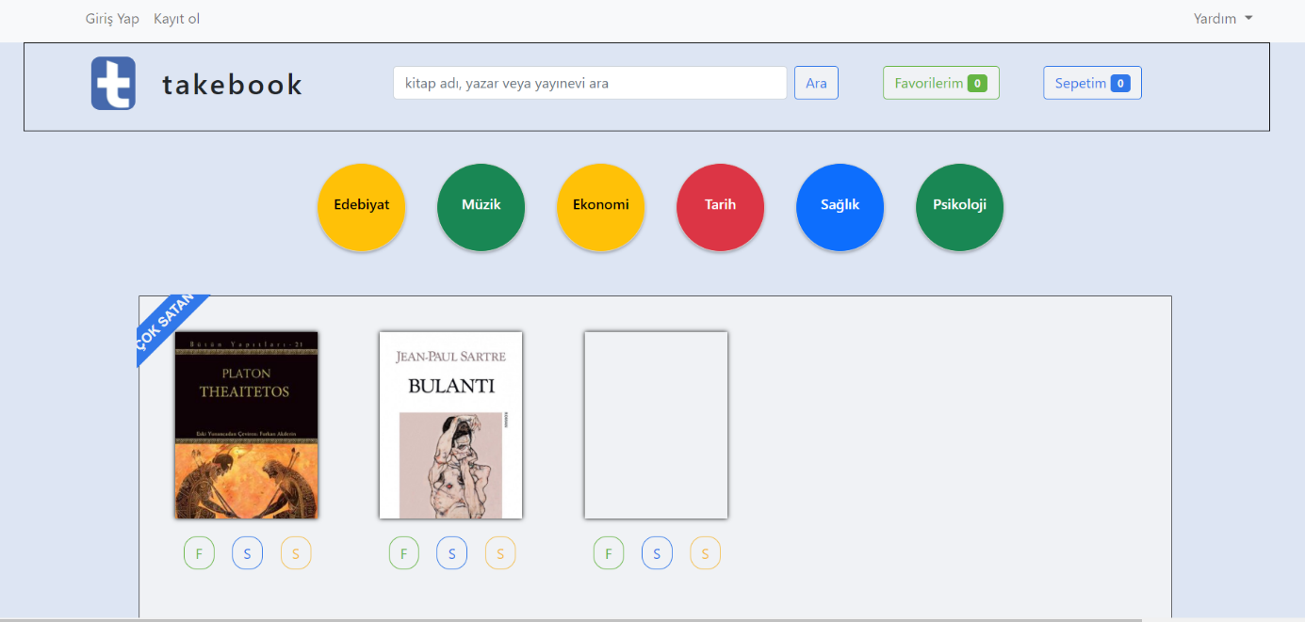

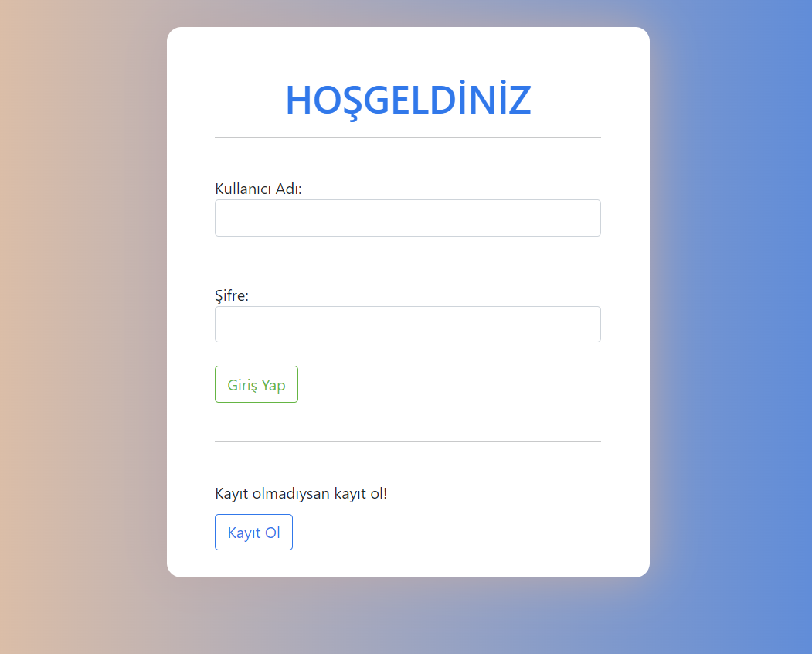

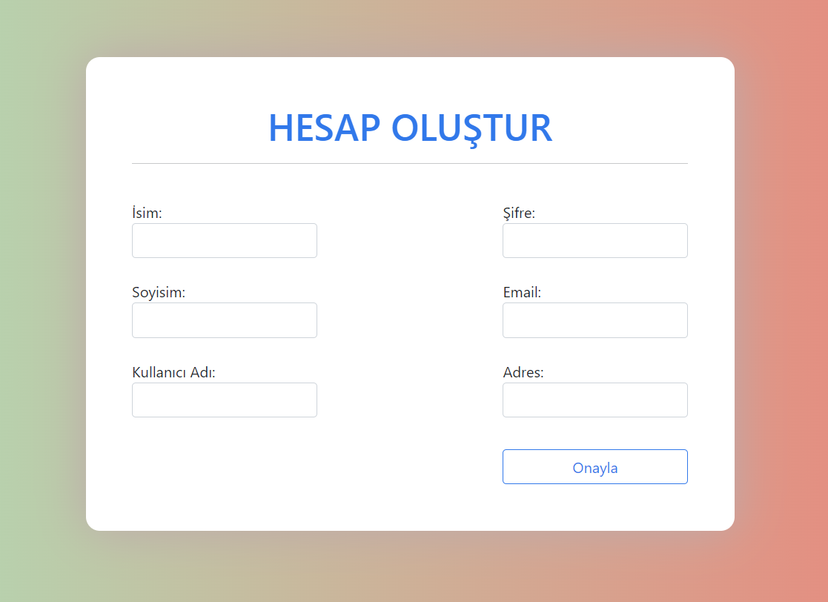

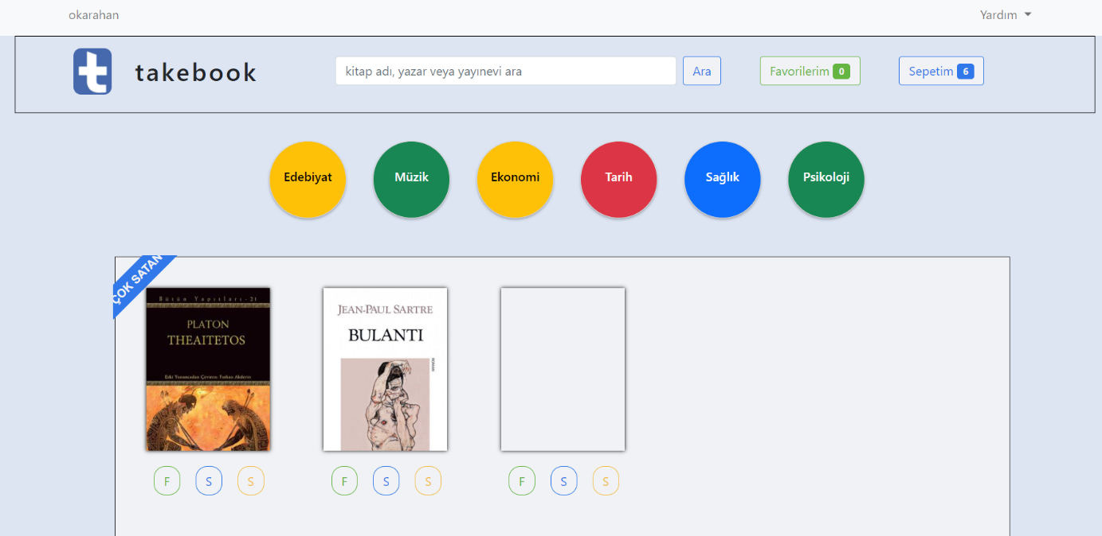

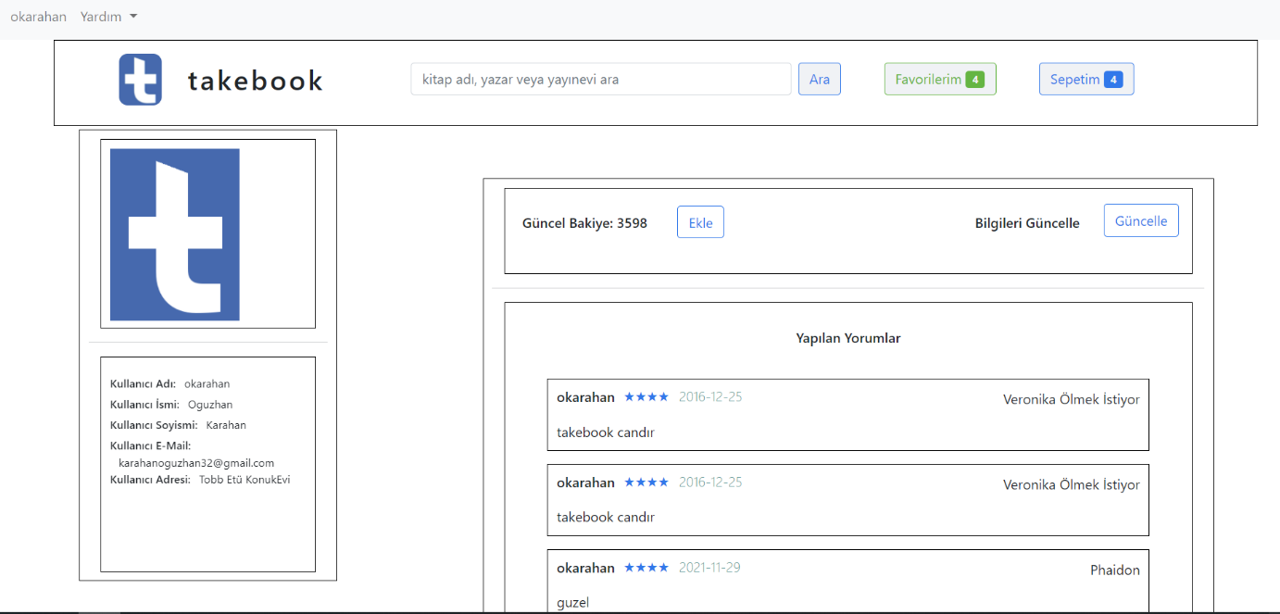

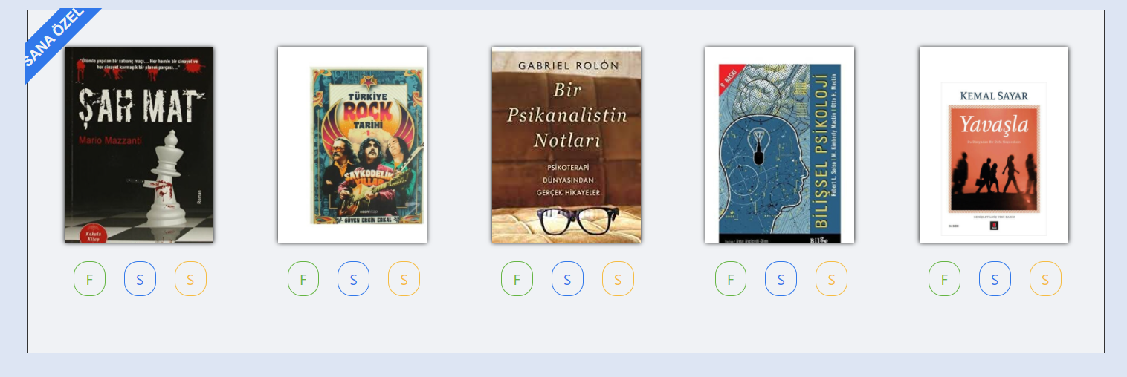

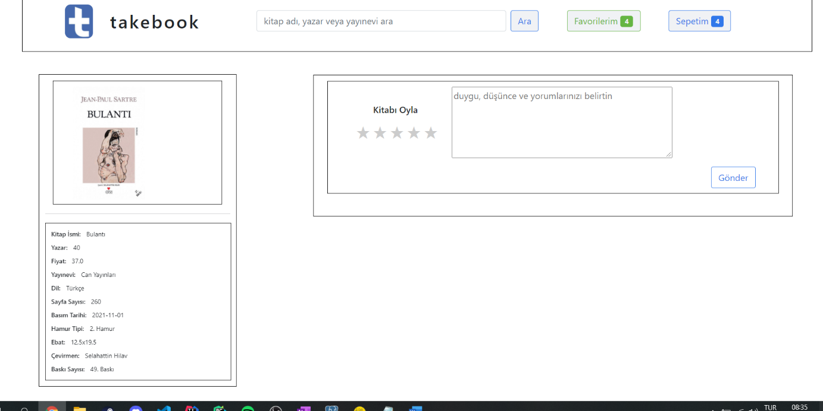

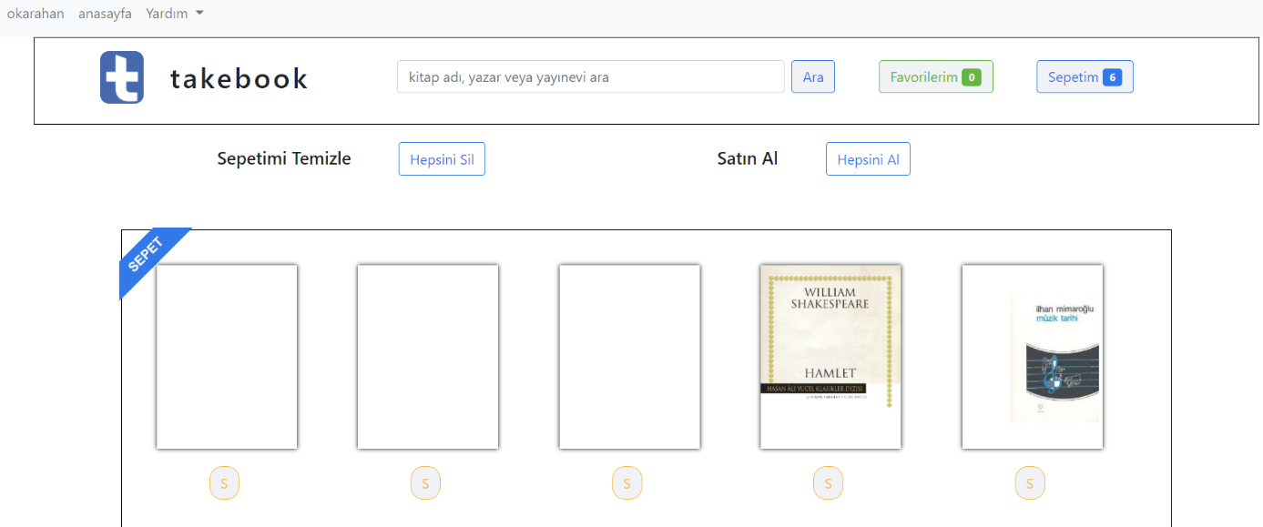

metin, farklı, kaplı, grup içeren bir resim

Açıklama otomatik olarak oluşturuldu

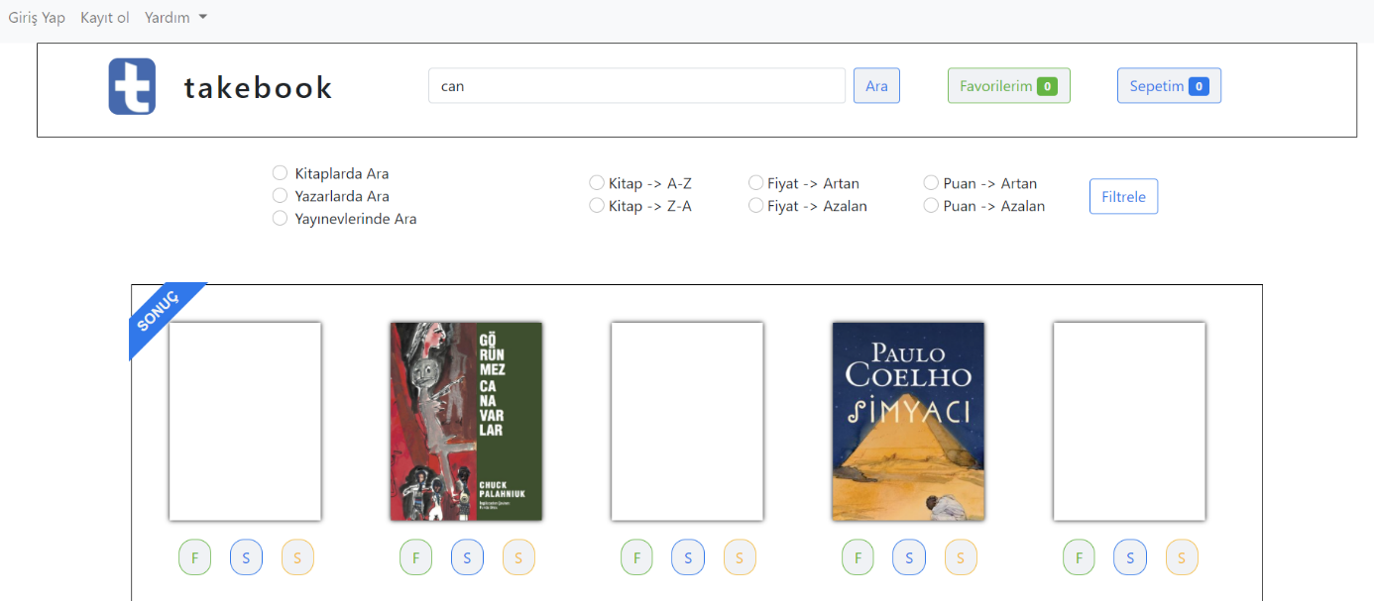

DDL SCRIPTS

LOGIN:

SELECT Kullanici_Sifresi FROM KULLANICI WHERE Kullanici_Adi = username

REGISTER:

SELECT * FROM KULLANICI WHERE Kullanici_Adi = username

INSERT INTO KULLANICI VALUES (username,password,email,name,surname,address)

INSERT INTO SEPET VALUES (username,0,0)

INSERT INTO FAVORILER VALUES (username,0)

SEPET:

SELECT Kitap_Ismi,Fiyat FROM KITAP,SICERIR WHERE Kullanici_Adi = %s AND KITAP.Kitap_Id = SICERIR.Kitap_Id

SELECT SKitap_Adet FROM SEPET where Kullanici_Adi = username

Delete from SICERIR where Kullanici_Adi = username

Update SEPET set SKitap_Adet = 0 where Kullanici_Adi = username

SELECT "Fiyat" FROM "KITAP" WHERE "Kitap_Id" = id

UPDATE \"SEPET\" set \"SKitap_Adet\" = \"SKitap_Adet\" + 1 where \"Kullanici_Adi\" = username

UPDATE \"SEPET\" set \"Sepet_Tutar\" = \"Sepet_Tutar\" + price_sum where \"Kullanici_Adi\" = username

INSERT INTO \"SICERIR\" VALUES (username,id)

FAVORI:

KITAP.Kitap_Id,Kitap_Ismi,Fiyat FROM KITAP,FICERIR WHERE Kullanici_Adi = %s AND KITAP.Kitap_Id = FICERIR.Kitap_Id

SELECT FKitap_Adet FROM FAVORILER where Kullanici_Adi = username

Delete from FICERIR where Kullanici_Adi = username

Update FAVORILER set FKitap_Adet = 0 where Kullanici_Adi = username

INSERT INTO SICERIR (Kullanici_Adi,Kitap_Id) SELECT Kullanici_Adi,Kitap_Id FROM FICERIR

SELECT sum("Fiyat") FROM "FICERIR", "KITAP" WHERE "KITAP"."Kitap_Id" = "FICERIR"."Kitap_Id" and "Kullanici_Adi" = username

DELETE FROM FICERIR

UPDATE FAVORILER set FKitap_Adet = 0 where Kullanici_Adi = username

UPDATE SEPET set SKitap_Adet = SKitap_Adet + count_fav where Kullanici_Adi = username

INSERT INTO \"SICERIR\" (\"Kullanici_Adi\",\"Kitap_Id\") SELECT \"Kullanici_Adi\",\"Kitap_Id\" FROM \"FICERIR\" WHERE \"FICERIR\".\"Kullanici_Adi\" = username and \"FICERIR\".\"Kitap_Id\" = id

SELECT "Fiyat" FROM "FICERIR", "KITAP" WHERE "KITAP"."Kitap_Id" = %s and "KITAP"."Kitap_Id" = "FICERIR"."Kitap_Id" and "Kullanici_Adi" = %s

DELETE FROM \"FICERIR\" WHERE \"Kullanici_Adi\" = username and \"Kitap_Id\" = id

UPDATE \"FAVORILER\" set \"FKitap_Adet\" = \"FKitap_Adet\" - 1 where \"Kullanici_Adi\" = username

UPDATE \"SEPET\" set \"SKitap_Adet\" = \"SKitap_Adet\" + 1 where \"Kullanici_Adi\" = username

UPDATE \"SEPET\" set \"Sepet_Tutar\" = \"Sepet_Tutar\" + price_sum where \"Kullanici_Adi\" = username

UPDATE \"FAVORILER\" set \"FKitap_Adet\" = \"FKitap_Adet\" + 1 where \"Kullanici_Adi\" = username

INSERT INTO \"FICERIR\" VALUES (username, id)

HOME:

SELECT "Kitap_Id", COUNT ("Kitap_Id") AS id FROM "SATIN_ALIR" GROUP BY "Kitap_Id" ORDER BY id DESC LIMIT 5

SELECT "Kitap_Id", "Kitap_Ismi", "Fiyat", "Fotograf_Adi" FROM \"KITAP\" WHERE "Kitap_Id" = %s""", (id[0], )

SELECT "Kitap_Id", "Kitap_Ismi", "Fiyat", "Fotograf_Adi" FROM \"KITAP\"

SELECT "Kitap_Id" FROM "FICERIR" WHERE "Kullanici_Adi" = %s""", ("okarahan", )

SELECT * FROM "KITAP" WHERE "Kitap_Id" = %s""", (kitapId, )

SELECT "Kitap_Id" FROM "SICERIR" WHERE "Kullanici_Adi" = %s""", ("okarahan", )

SELECT * FROM "KITAP" WHERE "Kitap_Id" = %s""", (kitapId, )

SELECT "Kitap_Id" FROM "SATIN_ALIR" WHERE "Kullanici_Adi" = %s""", ("okarahan", )

SELECT * FROM "KITAP" WHERE "Kitap_Id" = %s""", (kitapId, )

SELECT "Kategori_Id" FROM "AITTIR" WHERE "Kitap_Id" = %s""", (kitap[0], )

SELECT "Kitap_Id" FROM "AITTIR" WHERE "Kategori_Id" = %s""", (kategoriler[i], )

SELECT "Kitap_Id", "Kitap_Ismi", "Fiyat", "Fotograf_Adi" FROM \"KITAP\" WHERE "Kitap_Id" = %s""", (id[0], )

SELECT "Kitap_Id", COUNT ("Kitap_Id") AS id FROM "SATIN_ALIR" GROUP BY "Kitap_Id" ORDER BY id DESC LIMIT 5"""

SELECT "Kitap_Id", "Kitap_Ismi", "Fiyat", "Fotograf_Adi" FROM \"KITAP\" WHERE "Kitap_Id" = %s""", (id[0], )

SELECT "Kitap_Id", "Kitap_Ismi", "Fiyat", "Fotograf_Adi" FROM \"KITAP\"

SEARCH:

SELECT \"Kitap_Ismi\" FROM \"KITAP\" WHERE LOWER(\"Kitap_Ismi\") LIKE %(par)s or CAST(\"Fiyat\" as text) LIKE %(par)s

SELECT * FROM \"YAYINEVI\" WHERE LOWER(\"Yayinevi_Ismi\") LIKE %(par)s

SELECT DISTINCT "Kitap_Ismi" FROM "KITAP", "BASAR" WHERE "Yayinevi_Id" = %s AND "KITAP"."Kitap_Id" = "BASAR".\"Kitap_Id\"""", (yayinevi[0], )

SELECT * FROM \"YAZAR\" WHERE LOWER(\"Yazar_Ismi\") LIKE %(par)s or LOWER(\"Yazar_Soyismi\") LIKE %(par)s

SELECT DISTINCT "Kitap_Ismi" FROM "KITAP" WHERE "Yazar_Id" = %s""", (yazar[0], )

SELECT \"Kitap_Ismi\" FROM \"KITAP\" WHERE LOWER(\"Kitap_Ismi\") LIKE %(par)s or CAST(\"Fiyat\" as text) LIKE %(par)s

SELECT * FROM \"YAYINEVI\" WHERE LOWER(\"Yayinevi_Ismi\") LIKE %(par)s

SELECT DISTINCT "Kitap_Ismi" FROM "KITAP", "BASAR" WHERE "Yayinevi_Id" = %s AND "KITAP"."Kitap_Id" = "BASAR".\"Kitap_Id\"""", (yayinevi[0], )

SELECT * FROM \"YAZAR\" WHERE LOWER(\"Yazar_Ismi\") LIKE %(par)s or LOWER(\"Yazar_Soyismi\") LIKE %(par)s

SELECT DISTINCT "Kitap_Ismi" FROM "KITAP" WHERE "Yazar_Id" = %s""", (yazar[0], )

SELECT \"Kitap_Id\", \"Kitap_Ismi\", \"Fiyat\" FROM \"KITAP\" WHERE LOWER(\"Kitap_Ismi\") LIKE %(par)s or CAST(\"Fiyat\" as text) LIKE %(par)s

SELECT * FROM \"YAYINEVI\" WHERE LOWER(\"Yayinevi_Ismi\") LIKE %(par)s

SELECT DISTINCT "KITAP"."Kitap_Id", "Kitap_Ismi", "Fiyat" FROM "KITAP", "BASAR" WHERE "Yayinevi_Id" = %s AND "KITAP"."Kitap_Id" = "BASAR".\"Kitap_Id\"""", (yayinevi[0], )

SELECT * FROM \"YAZAR\" WHERE LOWER(\"Yazar_Ismi\") LIKE %(par)s or LOWER(\"Yazar_Soyismi\") LIKE %(par)s

SELECT DISTINCT "Kitap_Id", "Kitap_Ismi", "Fiyat" FROM "KITAP" WHERE "Yazar_Id" = %s""", (yazar[0], )

SELECT "Puan_Id" FROM "YAPAR" WHERE "Kitap_Id" = %s""", (kitaplar[i][0], )

SELECT "Puan_Miktari" FROM "PUAN" WHERE "Puan_Id" = %s""", (puanIds[j], )

SELECT "Puan_Id" FROM "YAPAR" WHERE "Kitap_Id" = %s""", (kitaplar[i][0], )

SELECT "Puan_Miktari" FROM "PUAN" WHERE "Puan_Id" = %s""", (puanIds[j], )

KATEGORI:

SELECT "Kitap_Id" FROM "AITTIR" WHERE "Kategori_Id" = %s""", (0, )

SELECT "Kitap_Id" FROM "AITTIR" WHERE "Kategori_Id" = %s""", (1, )

SELECT "Kitap_Id" FROM "AITTIR" WHERE "Kategori_Id" = %s""", (4, )

SELECT "Kitap_Id" FROM "AITTIR" WHERE "Kategori_Id" = %s""", (3, )

SELECT "Kitap_Id" FROM "AITTIR" WHERE "Kategori_Id" = %s""", (2, )

SELECT "Kitap_Id" FROM "AITTIR" WHERE "Kategori_Id" = %s""", (5, )

SELECT * FROM "KITAP" WHERE "Kitap_Id" = %s""", (id, )

SELECT "Kitap_Id" FROM "AITTIR" WHERE "Kategori_Id" = %s""", (0, )

SELECT "Kitap_Id" FROM "AITTIR" WHERE "Kategori_Id" = %s""", (1, )

SELECT "Kitap_Id" FROM "AITTIR" WHERE "Kategori_Id" = %s""", (4, )

SELECT "Kitap_Id" FROM "AITTIR" WHERE "Kategori_Id" = %s""", (3, )

SELECT "Kitap_Id" FROM "AITTIR" WHERE "Kategori_Id" = %s""", (2, )

SELECT "Kitap_Id" FROM "AITTIR" WHERE "Kategori_Id" = %s""", (5, )

SELECT * FROM "KITAP" WHERE "Kitap_Id" = %s""", (id, )

KULLANICI:

SELECT * FROM \"KULLANICI\" WHERE "Kullanici_Adi" = %s

SELECT * FROM "YAPAR" WHERE "Kullanici_Adi" = %s

SELECT "Puan_Miktari" FROM "PUAN" WHERE "Puan_Id" = %s""", (yaparTableRecord[2], )

SELECT "Yorum_Icerigi" FROM "YORUM" WHERE "Yorum_Id" = %s""", (yaparTableRecord[3], )

SELECT "Kitap_Ismi" FROM "KITAP" WHERE "Kitap_Id" = %s""", (yaparTableRecord[0], )

UPDATE "KULLANICI" SET "Kullanici_Ismi" = %s, "Kullanici_Soyismi" = %s, "Kullanici_EMail" = %s, "Kullanici_Adresi" = %s WHERE "Kullanici_Adi" = %s

BAKIYE:

SELECT "Kullanici_Bakiyesi" FROM "KULLANICI" WHERE "Kullanici_Adi" = %s""", (kullanici_adi, )

UPDATE "KULLANICI" SET "Kullanici_Bakiyesi" = %s WHERE "Kullanici_Adi" = %s""", (eklenmisBakiye, kullanici_adi)

KITAP:

SELECT * FROM \"KITAP\" WHERE "Kitap_Id" = %s

SELECT * FROM "YAPAR" WHERE "Kitap_Id" = %s

SELECT "Puan_Miktari" FROM "PUAN" WHERE "Puan_Id" = %s""", (yaparTableRecord[2], )

SELECT "Yorum_Icerigi" FROM "YORUM" WHERE "Yorum_Id" = %s""", (yaparTableRecord[3], )

YORUM:

SELECT MAX("Puan_Id") FROM \"PUAN\"

SELECT MAX("Yorum_Id") FROM \"YORUM\"

INSERT INTO "PUAN" ("Puan_Id", "Puan_Miktari") VALUES (%s, %s)""", (int(maxPuanId) + 1, puan)

INSERT INTO "YORUM" ("Yorum_Id", "Yorum_Icerigi") VALUES (%s, %s)""", (int(maxYorumId) + 1, yorum)

INSERT INTO "YAPAR" ("Kitap_Id", "Kullanici_Adi", "Puan_Id", "Yorum_Id", "Y_Timestamp") VALUES (%s, %s, %s, %s, %s)

YAYINEVI:

SELECT \"Yayinevi_Ismi\" FROM \"BASAR\", \"YAYINEVI\" WHERE \"Kitap_Id\" = %s AND \"BASAR\".\"Yayinevi_Id\" = \"YAYINEVI\".\"Yayinevi_Id\

SELECT * FROM \"YAYINEVI\"

KULLANICI CRUD:

SELECT * FROM \"KULLANICI\"

INSERT INTO "KULLANICI" ("Kullanici_Adi", "Kullanici_Sifresi", "Kullanici_EMail", "Kullanici_Ismi", "Kullanici_Soyismi", "Kullanici_Adresi", "Kullanici_Bakiyesi") VALUES (%s, %s, %s, %s, %s, %s, %s)

UPDATE "KULLANICI" SET "Kullanici_Adi" = %s, "Kullanici_Sifresi" = %s, "Kullanici_EMail" = %s, "Kullanici_Ismi" = %s, "Kullanici_Soyismi" = %s, "Kullanici_Adresi" = %s, "Kullanici_Bakiyesi" = %s WHERE "Kullanici_Adi" = %s

DELETE FROM "KULLANICI" WHERE "Kullanici_Adi" = %s

SELECT * FROM \"KULLANICI\" WHERE LOWER(\"Kullanici_Adi\") LIKE %(par)s or LOWER(\"Kullanici_Sifresi\") LIKE %(par)s or LOWER(\"Kullanici_EMail\") LIKE %(par)s or LOWER(\"Kullanici_Ismi\") LIKE %(par)s or LOWER(\"Kullanici_Soyismi\") LIKE %(par)s or LOWER(\"Kullanici_Adresi\") LIKE %(par)s or CAST(\"Kullanici_Bakiyesi\" as text) LIKE %(par)s

KITAP CRUD:

SELECT * FROM \"KITAP\"

SELECT MAX("Kitap_Id") FROM \"KITAP\"

INSERT INTO "KITAP" ("Kitap_Id", "Kitap_Ismi", "Fiyat", "Basim_Tarihi", "Hamur_Tipi", "Sayfa_Sayisi", "Ebat", "Dil", "Cevirmen", "Yazar_Id", "Baski_Sayisi") VALUES (%s, %s, %s, %s, %s, %s, %s, %s, %s, %s, %s)

SELECT "Yayinevi_Id" FROM "YAYINEVI" WHERE "Yayinevi_Ismi" = %s""", (yayinevi, )

INSERT INTO "BASAR" ("Kitap_Id", "Yayinevi_Id") VALUES (%s, %s)

SELECT MAX("Yayinevi_Id") FROM \"YAYINEVI\"

INSERT INTO "YAYINEVI" ("Yayinevi_Id", "Yayinevi_Ismi") VALUES (%s, %s)

INSERT INTO "BASAR" ("Kitap_Id", "Yayinevi_Id") VALUES (%s, %s)

UPDATE "KITAP" SET "Kitap_Ismi" = %s, "Fiyat" = %s, "Basim_Tarihi" = %s, "Hamur_Tipi" = %s, "Sayfa_Sayisi" = %s, "Ebat" = %s, "Dil" = %s, "Cevirmen" = %s, "Yazar_Id" = %s, "Baski_Sayisi" = %s WHERE "Kitap_Id" = %s

SELECT "Yayinevi_Id" FROM "YAYINEVI" WHERE "Yayinevi_Ismi" = %s""", (yayinevi, )

UPDATE "BASAR" SET "Yayinevi_Id" = %s WHERE "Kitap_Id" = %s""", (yayineviId, kitapId)

DELETE FROM "KITAP" WHERE "Kitap_Id" = %s

SELECT * FROM \"KITAP\" WHERE CAST(\"Kitap_Id\" as text) LIKE %(par)s or LOWER(\"Kitap_Ismi\") LIKE %(par)s or CAST(\"Fiyat\" as text) LIKE %(par)s or CAST(\"Basim_Tarihi\" as text) LIKE %(par)s or LOWER(\"Hamur_Tipi\") LIKE %(par)s or CAST(\"Sayfa_Sayisi\" as text) LIKE %(par)s or LOWER(\"Ebat\") LIKE %(par)s or LOWER(\"Dil\") LIKE %(par)s or LOWER(\"Cevirmen\") LIKE %(par)s or CAST(\"Yazar_Id\" as text) LIKE %(par)s or LOWER(\"Baski_Sayisi\") LIKE %(par)s

SELECT * FROM \"YAYINEVI\" WHERE CAST(\"Yayinevi_Id\" as text) LIKE %(par)s or LOWER(\"Yayinevi_Ismi\") LIKE %(par)s

SELECT DISTINCT "KITAP"."Kitap_Id", "Kitap_Ismi", "Fiyat", "Basim_Tarihi", "Hamur_Tipi", "Sayfa_Sayisi", "Ebat", "Dil", "Cevirmen", "Yazar_Id", "Baski_Sayisi" FROM "KITAP", "BASAR" WHERE "Yayinevi_Id" = %s AND "KITAP"."Kitap_Id" = "BASAR".\"Kitap_Id\"""", (yayinevi[0], )

YAYINEVI CRUD:

SELECT MAX("Yayinevi_Id") FROM \"YAYINEVI\"

INSERT INTO \"YAYINEVI\" (\"Yayinevi_Id\", \"Yayinevi_Ismi\") VALUES (%s,%s)

Update \"YAYINEVI\" set \"Yayinevi_Ismi\" = %s where \"Yayinevi_Id\" = %s

Delete from \"YAYINEVI\" where \"Yayinevi_Id\" = %s

SELECT * FROM \"YAYINEVI\" WHERE CAST(\"Yayinevi_Id\" as text) LIKE %(par)s or LOWER(\"Yayinevi_Ismi\") LIKE %(par)s

YAZAR CRUD:

SELECT MAX("Yazar_Id") FROM \"YAZAR\"

INSERT INTO \"YAZAR\" (\"Yazar_Id\", \"Yazar_Ismi\", \"Yazar_Soyismi\") VALUES (%s,%s,%s)

Update \"YAZAR" set \"Yazar_Ismi\" = %s , \"Yazar_Soyismi\" = %s where \"Yazar_Id\" = %s

Delete from \"YAZAR\" where \"Yazar_Id\" = %s

SELECT * FROM \"YAZAR\" WHERE CAST(\"Yazar_Id\" as text) LIKE %(par)s or LOWER(\"Yazar_Ismi\") LIKE %(par)s or LOWER(\"Yazar_Soyismi\") LIKE %(par)s

SELECT * FROM \"YAZAR\"

YORUM CRUD:

Delete from \"YORUM\" where \"Yorum_Id\" = %s

SELECT * FROM \"YORUM\" WHERE CAST(\"Yorum_Id\" as text) LIKE %(par)s or LOWER(\"Yorum_Icerigi\") LIKE %(par)s

SELECT * FROM \"YORUM\"

KATEGORI CRUD:

SELECT MAX("Kategori_Id") FROM \"KATEGORI\"

INSERT INTO \"KATEGORI\" (\"Kategori_Id\", \"Kategori_Ismi\") VALUES (%s,%s)

Update \"KATEGORI\" set \"Kategori_Ismi\" = %s where \"Kategori_Id\" = %s

Delete from \"KATEGORI\" where \"Kategori_Id\" = %s

SELECT * FROM \"KATEGORI\" WHERE CAST(\"Kategori_Id\" as text) LIKE %(par)s or LOWER(\"Kategori_Ismi\") LIKE %(par)s

SELECT * FROM \"KATEGORI\"